武汉市育才高级中学体育后备人才
考试方法与评分标准 足球（女）
(非守门员)
一、考核指标与所占分值
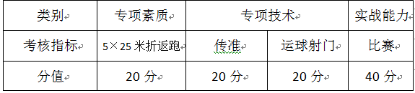
二、测试方法与评分标准
（一）专项素质：5×25米折返跑
1. 考试方法:考生从起跑线向场内垂直方向快跑，在跑动中依次用手击倒位于5米、10米、15米、20米和25米各处的标志物后返回起跑线，要求每击倒一个标志物须立即返回一次，再跑到下一个标志物，以此类推。考生应以站立式起跑，脚动开表，完成所有折返距离回到起跑线时停表，记录完成的时间。未击倒标志物，成绩无效。每人测试1次。
2. 评分标准:
5×25米评分表
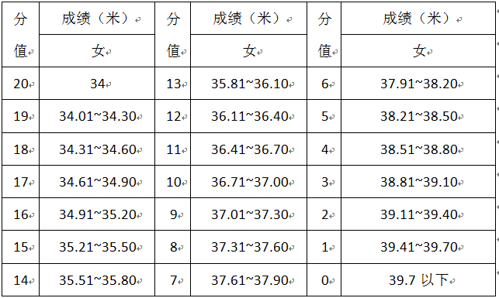

1. 传准（二）专项技术
(1)考试方法:如图1所示，传球目标区域由一个室内五人制足球门(球门净宽度3米，净高度2米)和以球门线为直径(3米)画的半圆组成，圆心(球门线中心点)至起点线垂直距离为23米。考生须将球置于起点线上(线长5米，宽0.1米)，向目标区域连续传球7次，左右脚均可，脚法不限。
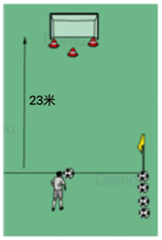

图1传准
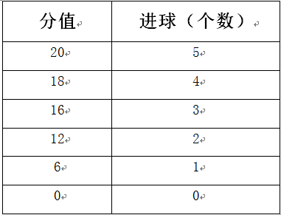
（2）评分标准：以球起点线踢出后，从空中落到地面的第一接触点为准。考生每将球传入目标区域的半圆内（含第一落点在圆周线上），或五人制球门（含击中球门横梁或立柱弹出）即可得分。踢中5次即为满分，满分20分。

2. 运球射门
（1）考试方法:如图2-2所示，从罚球区线中点垂直向场内，画一条平行于球门线的横线作为起点线（起点线距第一根标志杆3米）。距罚球区线中点处，垂直沿场内每1.5米处摆放一个标志杆，以此类推，共计摆放8个标志杆。考生将球置于起点线标志杆正后方上，运球依次绕过8根标志杆后起脚射门，球动开表，当球从空中或地面越过球门线时停表，记录完成的时间。凡出现漏杆、射门偏出球门，球击中横梁或立柱弹出，均属无效，不计成绩。每人测试2次，取最好成绩。
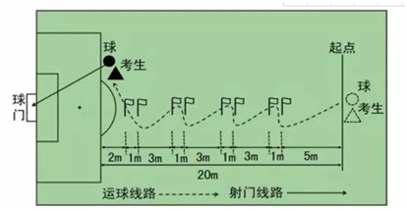
图2运射场地图
（2）评分标准:
运球射门评分表
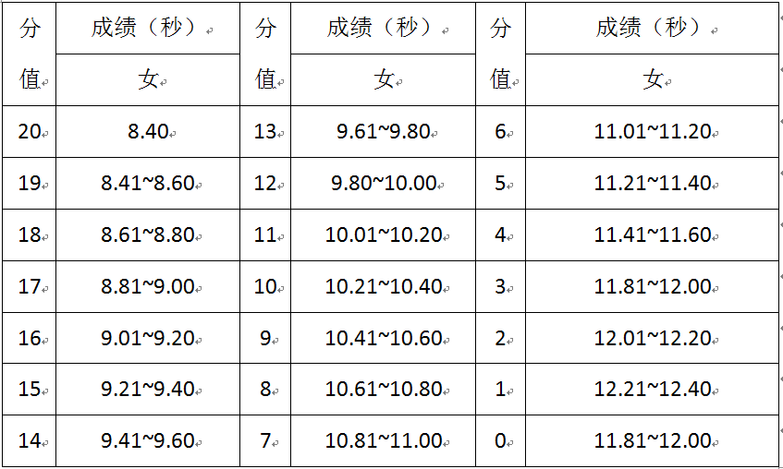

3.实战能力
（1）考试方法:视考生人数分队进行比赛。
（2）评分标准:考评员参照实战能力评分细则(表2-3)，独立对考生的技术能力、战术能力、心理素质以及比赛作风等方面进行综合评定。采用10分制评分，分数至多可到小数点后1位。
足球实战能力评分细则
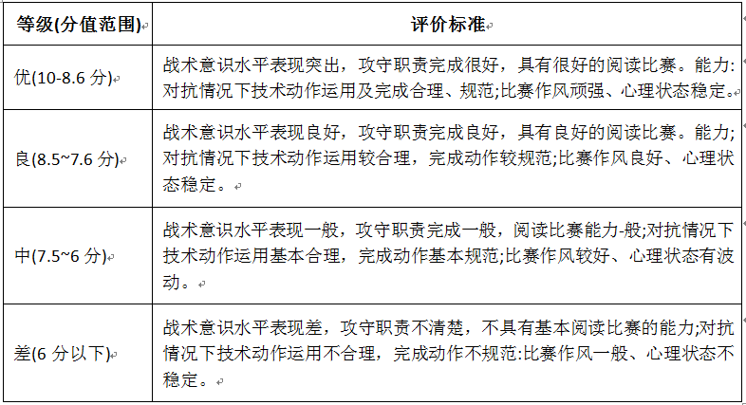

(守门员)
一、考核指标与所占分值
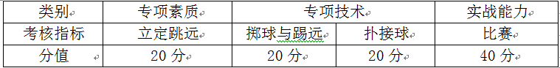

二、考试方法与评分标准
（一）专项素质：立定跳远
1.考试方法:考生原地双脚站立在起跳线后，起跳时不能触及或超越起跳线，原地起跳，双脚落地完成动作后，起身向前走出测试区。成绩测量时，从身体落地痕迹的最近点取直线量至起跳线内沿。每人测试2次，取最好成绩。
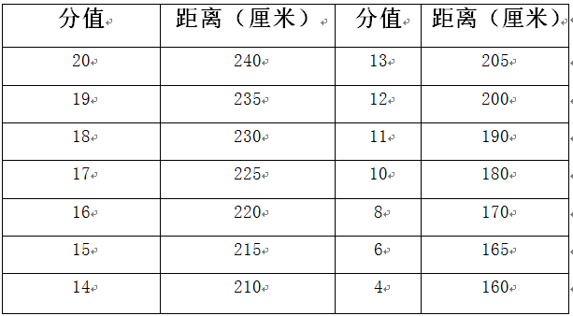

（二）专项技术
1.掷球与踢远
(1)考试方法:如图3所示，在球场以大禁区线的宽度作为掷远与踢远的宽度，再从宽度的两端分别向场内垂直画两条60米以上平行直线作为测试区纵长，标出距离数。考生站在起点线后，原地或助跑均可以，将球以手掷远2次然后用脚踢远2次(采用踢凌空球、反弹球、定位球等方法不限)，出球前身体的任何部位都不能过起点线，出球后可以过线，各取其中最好的一次成绩相加为最终成绩。每次掷球的落点必须在测试区横宽以内，否则不计成绩。
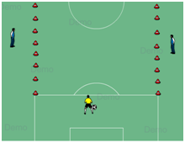
图3 掷球与踢远
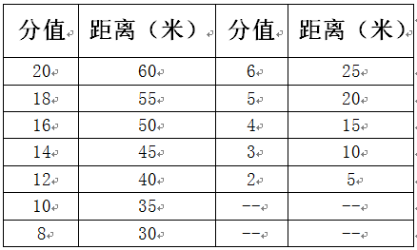

2.扑接球
(1)考试方法:如图4所示，考生守门，扑接 6个

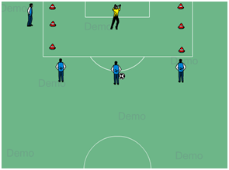

图4扑接球
(左右两侧各3次)来自罚球弧线外射中球门的有效射门球(含地滚球、半高球、高球以及需要倒地扑救的球)。考生运用技术动作(接高球、拳击球、托球)出击接4个(左右两侧各2次)。
(2)评分标准:考评员参照扑接球评分细则，独立对考生进行技术技能评定。采用10分制评分，分数至多可到小数点后1位。

扑街球评分表
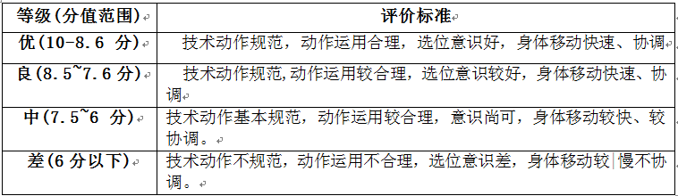

（三）实战能力：比赛
1.考试方法:视考生人数分队进行比赛。
2.评分标准:考评员参照实战能力评分细则，独立对考生的技术能力、战术能力、心理素质以及比赛作风等方面进行综合评定。采用10分制评分，分数至多可到小数点后1位。

足球实战能力评分细则
